Самоизоляция… Карантин… Коронавирус…
Эти слова звучат сейчас повсюду. Чтобы обезопасить себя и близких, многие родители принимают решение ограничить контакт. Чем заняться дома с детьми? Вопрос волнует всех родителей. Ведь мультики подолгу смотреть нельзя.
Мы с удовольствием поможем вам организовать деятельность, чтобы ребенок был занят и не грустил без друзей, с которыми привык проводить время в детском саду.

Выращивание зелени, овощей или цветов вместе с ребенком отличная идея!!!

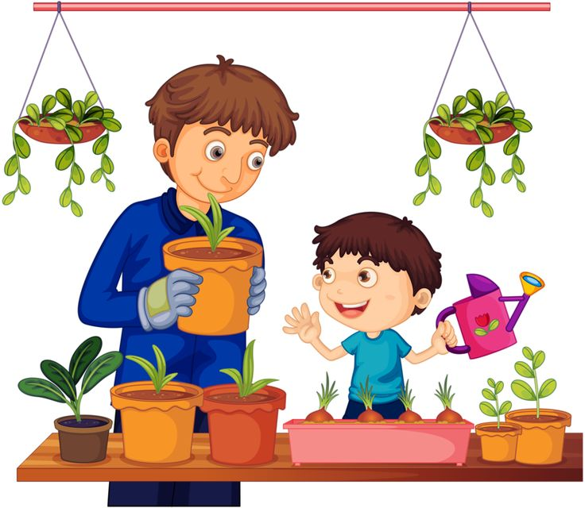
Во-первых, это весьма познавательно для малыша – он узнает много нового из области ботаники, увидит своими глазами, как крохотное семечко превращается в настоящее живое растение, красивое или вкусное. Разумеется, в процессе выращивания вы многое расскажете ребёнку о "зеленом питомце"!

Во-вторых, он научится многое делать своими руками – разумеется, руководить процессом будете вы, но и ребенок вполне способен под вашим присмотром сеять, укрывать, рыхлить, поливать, опрыскивать растения.
В-третьих, в процессе будут развиваться и другие полезные навыки – наблюдательность, терпеливость, способность задавать вопросы, изучать причинно-следственные связи, планировать и анализировать.
Ну и, наконец, это просто весело и интересно! Такие регулярные совместные занятия всегда сближают – это залог хороших отношений в семье. Причем вам даже не понадобится дачный участок, огород для детей можно разбить на подоконнике в квартире.
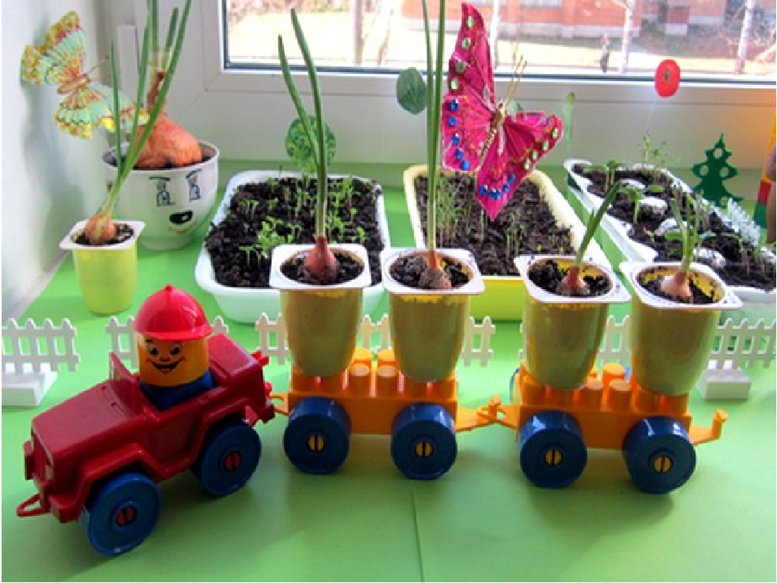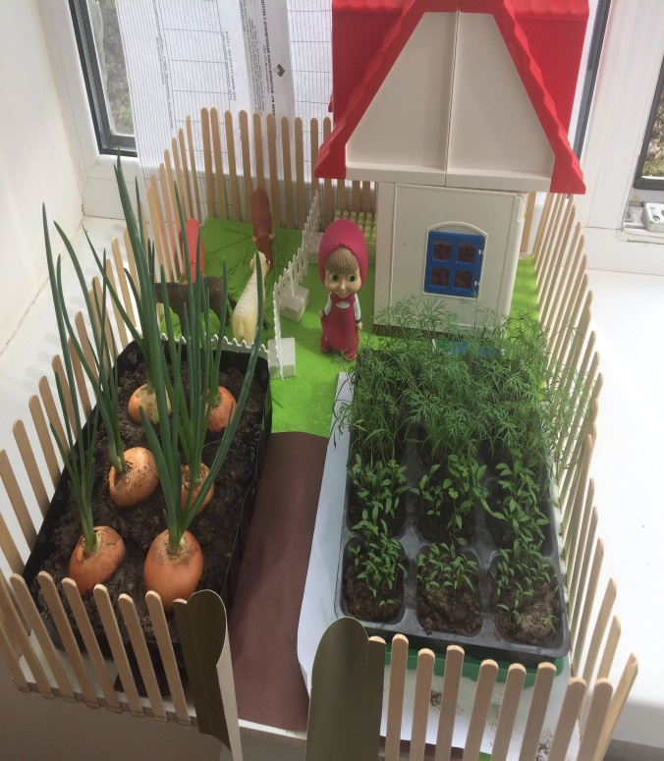

Какие растения можно выращивать вместе с детьми? В принципе, практически любые – от овощей и зелени до комнатных цветов, но для самого начала процесса лучше выбирать те культуры, которые достаточно быстро растут и неприхотливы в уходе.
Предлагаем вам на выбор несколько отличных вариантов "на любой вкус". Застелите пол пленкой или газетами, выберите одежду, которую не жалко испачкать, запаситесь игрушечным совком и грабельками, яркими горшками разных размеров и цветными перчатками – и за дело!

1 . Зеленый лук из луковицы
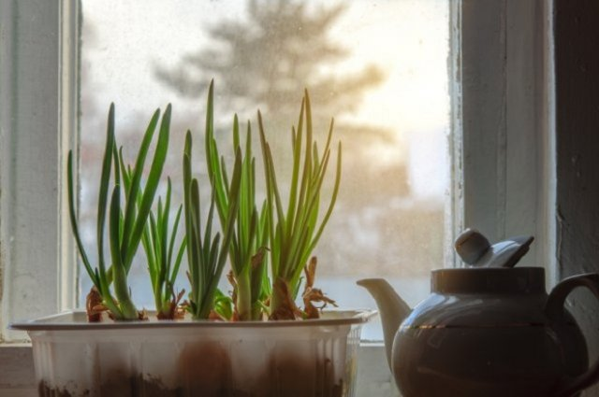

Это, разумеется, самый часто встречающийся и наименее трудозатратный вариант, вырастает у всех и всегда. Вы можете организовать на подоконнике мини-грядку с землей, куда отправите лук-севок, либо прозрачную емкость с водой – так ребенку будет даже интереснее, ведь можно будет наблюдать не только за появлением перышек зелени, но и за развитием корешков.
Если выбрали вариант с грунтом, его нужно тщательно разрыхлить, а затем на расстоянии 10-15 см друг от друга высадить мелкие луковки. И в дальнейшем просто следите вместе с ребёнком , чтобы земля оставалась всегда слегка влажной.
С водой еще легче – в широкий стакан или пол-литровую баночку, на 2-3 пальца заполненные водой, опустите крупную луковицу, она обязательно прорастет. Кстати, и ее потом можно посадить в землю.

Появившиеся через неделю-другую зеленые перья – прекрасная добавка к супам, салатам, гарнирам. Обязательно собирайте их вместе и расскажите ребенку, почему лук так полезен для нашего организма.

2. Кресс-салат из семян
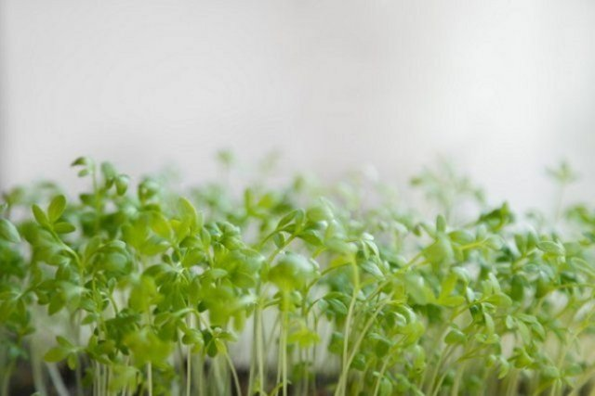

Некоторые сорта кресс-салата готовы к срезке и употреблению уже через две недели после посева. Эта быстрорастущая холодоустойчивая зелень богата витаминами и минеральными солями, а еще очень неприхотлива и даже зимой на подоконнике ее можно выращивать без досвечивания.
Покажите ребенку, что эти семена его можно растить не только в земле, но даже на влажной губке либо ватной подушке, смоченных слабым раствором комплексных удобрений.
Проведите эксперимент – высадите кресс-салат и так, и эдак, каждый день опрыскивайте водой из пульверизатора и попробуйте вместе угадать – какой взойдет раньше и даст больше зелени. Фиксируйте свои результаты.
Объясните ребёнку, почему таким способом не получится вырастить крупные растения, расскажите про пользу удобрений и про значение питательных веществ.

3.Фиалка из листика
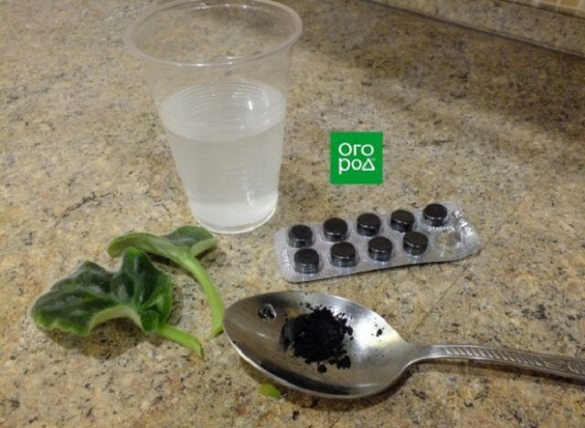
Листовые черенки фиалки отлично укореняются в воде или в грунте, но в первом случае опять же ребёнку будет интереснее следить за развитием корешков в прозрачном стакане.
Приготовьте маленькие пластиковые или стеклянные емкости, наполните их мягкой водой, добавьте туда немного растолченного активированного угля, объяснив ребенку, что это нужно для того, чтобы не размножались бактерии, из-за которых черенок может заболеть и загнить, что за растениями обязательно нужно правильно ухаживать.
От взрослого растения фиалки отрежьте пару крупных боковых листиков и поместите в подготовленную емкость – следите, чтобы листовая пластина воды не касалась, а в нее был только погружен черешок листа на высоту 1-1,5 см.
Поставьте стаканчик с листьями на окно и время от времени проверяйте с ребенком, не появились ли корешки. Если жидкость испаряется, долейте (но не меняйте!) воду. Через 2-3 недели у черенков должны образоваться достаточно развитые корешки (а может даже детки) для посадки фиалки в землю. Выберите яркий нарядный горшок и проделайте эту процедуру вместе с ребёнком, а в дальнейшем наблюдайте за приростом молодых листиков и первым цветением.

4. Авокадо из косточки
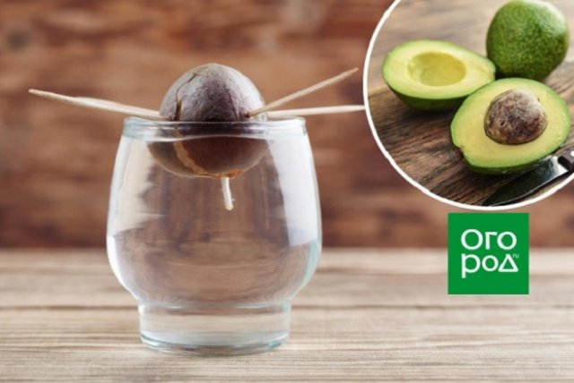
Покажите ребёнку авокадо, объясните, что это полезный для человека плод тропического вечнозеленого дерева. Достаньте из мякоти косточку спелого авокадо, тщательно аккуратно ее вымойте и обсушите. Для прорастания в воде вам нужно разместить косточку так, чтобы она была погружена в жидкость не полностью, а лишь наполовину. С этой целью можно использовать, к примеру, зубочистки, которые, будучи воткнутыми одной стороной в косточку, другой стороной лягут на бортик стакана, служа опорой. В итоге косточка должна касаться воды лишь своей нижней стороной (тупым концом). Следите, чтобы погружение было постоянным, время от времени доливайте воду.
В итоге из нижнего конца косточки в воде должны появиться корешки, а из верхнего, расколовшегося чуть позже – зеленые ростки, а затем и крупные листья. Такой авокадо уже можно смело помещать в горшок с грунтом и растить дальше.
Некоторые сажают косточку авокадо сразу во влажную почву, без проращивания в воде – если хотите, можете и на основании этого провести с ребенком сравнительный эксперимент по скорости и результативности того и другого способа.

5.Горох или фасоль
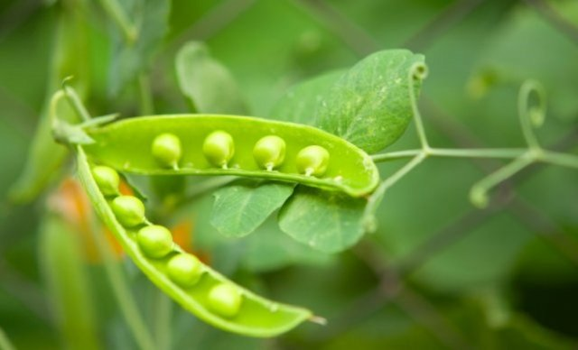
Такие бобовые, как горох и фасоль также легко вырастить вместе с ребенком в домашних условиях. Культуры эти совершенно неприхотливы, их семена долго сохраняют всхожесть.
Поместите горошины в горшочки с плодородным грунтом и следите, чтобы тот не пересыхал. Первые всходы вы увидите уже через 1-1,5 недели, а затем начнется еще одна интересная фаза обучения – покажите ребенку, как установить опоры для слабых вьющихся побегов, объясните, как и зачем их подвязывать.
Затем вместе вы будете следить, как гибкие усики оплетают опору, как появляются белые цветы, а затем и стручки с молодым горошком, который можно с удовольствием попробовать. Несколько стручков можете оставить "на вырост", чтобы получить свой собственный посевной материал к новому сезону.
Как видите – культур для совместного огородничества с ребенком дома существует немало. Если вам почему-то не подходят те, которые мы описали, попробуйте посадить на подоконнике петрушку, пшеницу, горчицу, салат, редис, базилик, мяту, календулу, бархатцы, огурцы, томаты и др..

Результаты своих трудов сфотографируйте и вышлите нам в нашу группу. Мы будем рады увидеть ваши красиво оформленные мини – огородики на подоконнике. Желаем успеха!!!!!!!

